**10.2.2地下管线及其他地上地下设施保护加固措施等**

管线保护的控制程序见下图。

**管线保护的控制程序图**

事前预测计算

施工

量测

判断管线的安全性

修改物性参数

修正设计预测计算

对策

由实测值与管理目标准值比较来判断

实测值（信息）

管理标准值的设定

工程结束

否

是

**10.2.2.1管线监测方案**

（1）工程实施前，对受保护公用管线设置沉降观测点，定期观测管线的沉降量，及时向建设单位和有关管线管理单位提供观测点布置图与沉降观测资料。监测点分直接监测点和间接监测点。布点原则是对位于施工影响范围内的管线作为重点监测保护对象，一般情况下对直径小于300mm的刚性管线（煤气、上水）及直埋的柔性管线（电力、市话），采用包裹法布设直接监测点，即把被监测管线开挖暴露，将一根测针包裹在管线上，测针垂直管顶并露出地面。对于直径大于等于300mm的刚性管线（煤气、上水）及以管块方式埋设的柔性管线（电力、市话），采用包裹法布设直接监测点将无法实施，特别是在道路上施工，大面积的开挖是不现实的。拟以最小的开挖面积，挖至被监测管线的顶部，然后埋设φ70的PVC护管，测量时把测针通过护管直接置于被监测管线顶部即可；间接测点是将管线测点做在靠近管线底面的土体中。

（2）施工过程中，组织专业队伍负责保护地下管线的监控工作，定期对管道地基沉降观测点进行观测，及时画出管道地基的最大沉降量、不均匀沉降曲线以及相邻沉降(约5m)的沉降坡度差△i，当△i接近控制指标时，即进行跟踪注浆，以控制沉降量及曲率不超过管道所允许的数值。

**施工影响范围内管线监测测点布置示意图**



**10.2.2.2管线保护方案**

（1）工程开工前进一步探清施工区域内各种公用管线的分布情况(包括标高、埋深、走向、规格、容量、用途、性质、完好程度等)，必要时可采用开挖样洞或物探技术进行调查，请地下管线的管理单位监护人员到现场进行交底，查明管线的确切位置，做好记录，并填写公用管线施工配合业务联系单，向有关管线单位提出监护的书面申请，办妥地下管线监护交底卡。

（2）在编制施工组织设计时，把保护公用管线作为主要内容之一，对于重点保护的或保护有难度的公用管线，制定针对性的更为详细的技术措施进行保护，并将保护措施报管线监护单位和监理工程师批准。

（3）工程实施前，把施工现场地下管线的详细情况和制定的管线保护措施向现场施工技术负责人、工地主管、班组长直至每一位操作工人作层层安全交底，填写管线交底卡，并建立“保护公用事业管线责任制”，明确各级人员的责任。

（4）在煤气管道区域施工前，事先按动火作业审批制度提出“动用明火报告”，办妥审批手续，并落实消防设备，否则不准施工。

（5）在施工前应和管线主管单位现场落实位置，以样洞形式开挖或进行物探，确保管线位置勘查正确，没有遗漏。发现的管线应根据距离的远近和施工方法来决定保护方法，施工中加强监测，布置监测点，随着工程的进展进行跟踪监测，确保施工安全，发现有沉降、位移等不良现象，需及时采用有效措施—如隔断、悬吊、压密注浆加固和基础托换等法保护。

管线上部的土方，采用人工开挖，管线暴露后，立即对管线进行支托和吊挂保护。在管线保护后，才开始进行管线下部的土方开挖。管线下部的土方开挖仍采用人工开挖。开挖高度和宽度控制在机械施工时不会撞碰到地下管线为准。

被悬吊管线均外裹50cm厚石棉板，其外再包裹纤维玻璃布，防止管线破坏。如果在施工中确需进行小范围移动时，在取得有关部门同意后再移动，否则支托（悬吊）保护后决不准移动，在支托保护的地方做好标识，如：“危险，请勿靠近”等字样，以引起全体人员的高度重视，防止意外事故的发生，其支托（悬吊）方案如图“**管线支托(悬吊)保护示意图**”所示。如有需用特殊保护方法进行保护的管线，我们将严格按相关部门的专门要求对管线进行保护。

**管线支托(悬吊)保护示意图**



（6）对上水管、煤气管、电力电缆、通讯电缆及光缆等管线进行重点保护。

（7）架空线保护

对于高压架空电力及通信电缆等架空线，拟采取如下措施：

尽可能采用高度较低的机械设备，保证设备与高压线间有足够的安全距离；

保护高压线的主要措施是在高压线下方设置一隔离防护网，防止吊车钻机等高大设备在作业时碰撞到高压线。

在进行高空吊装作业时，安排专人进行防护，并制定安全作业方案，指定安全作业区域。

(8)各级管线保护负责人应深入施工现场监护地下管线，督促(指挥)操作人员遵守操作规程，制止违章操作、违章指挥和违章施工。

(9) 施工前对施工人员进行管线保护的技术交底工作，施工中作业场所用标示牌将地下管线保护方案和保护措施进行标示。在地下管线保护和钢桁架上悬挂警示牌，注明在地下管线下作业的最小安全高度，并用标示杆标明地下管线的水平保护距离。

施工期间加强对地下管线变形的监测工作，并将监测结果及时报告给相关部门。一旦地下管线变形增大时，应及时分析原因，采取有利措施进行加固处理。采用的方法有：调整螺拴的长度、增加吊点的数量、注浆加固砼支墩、增加桁架的刚度等。

**10.2.2.3管线迁改方案**

（1）以管道做为基准，施工范围内的柔性管线上水、燃气管等采用对管周围土体进行注浆加固的保护方式。

（2）工程施工前，对于影响工程施工的管道应与相关部门联系，密切配合，尽量减少对市民生活秩序和工业生产的影响，并在不影响其性能的前提下合理迁移。

（3）沿管线布设沉降观测点。检测点每10m左右设一点，变形量接近报警值时及时进行跟踪注浆，调整管线地基土的沉降曲线。

**管线临时改移图**

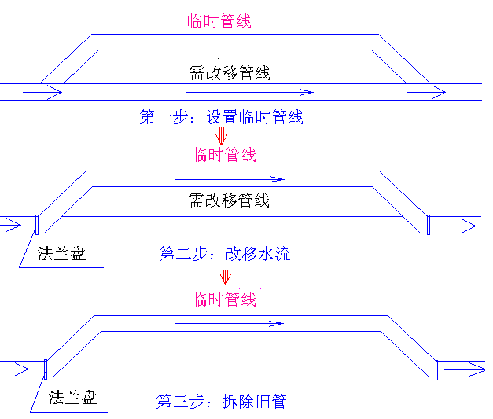

**10.2.2.4管线保护应急措施**

（1）施工过程中对可能发生意外情况的地下管线，事先制订应急预案，配备好抢修器材，以便在管线出现险兆时及时抢修，做到防患于未然。

（2）一旦发生管线损坏事故，在24小时内报上级部门和业主，特殊管线立即上报，并立即通知管线单位进行抢修，同时积极组织力量协助抢修。

（3）一旦公用管线发生损坏事故，施工单位必须立即通知项目监理，上报业主，并马上启动应急预案，同时立即通知有关管线单位，组织力量抢修，快速高效的恢复公用管线的使用功能，修复工作应使有关管线单位满意。

（4）对人为原因造成损坏管线事故，要认真吸取教训，并按“四不放过”的原则进行处理。

**10.2.2.5周边建、构筑物及公用公共设施的保护措施**

开工前，对周边建筑的质量现状进行调查，如结构开裂、墙壁剥落、门窗变形扭曲等，通过拍照等方式取得一系列证据，向房屋主、业主和监理等有关单位申明，分清责任，进行必要的自我保护。

在施工前采取必要的加固措施，施工过程中采取必要措施对变形进行控制，发现损坏时及时抢修，施工结束后进行必要的维修，确保沿线影响范围内管线、道路和周围建筑特、构筑物的正常使用。

加强施工管理，严格控制施工程序，通过技术交底，使全体人员认识到：施工必须依循有关技术标准、施工设计程序以及参数。防止因施工不当而对周边建筑物产生不良影响。

建立一套完整的保护周边建筑组织协调体系。积极采取信息化施工技术，对道路、管线和建筑物、构筑物的监测工作，我公司将委托有足够资质的，且具有类似工程施工监测经验的第三方单位经甲方确认后予以实施。

采用先进的测量仪器，对周边建筑物进行监测。

如因施工原因致使临近建、构筑物的位移和沉降量超过规定的报警值时，应立即采取有效的加固措施，避免邻近建、构筑物发生沉降、开裂和倒塌。在重点保护的建筑物周围布置跟踪注浆管，加强对这些建筑物的沉降变形观测，加密观测点，增加监测频率，建立日报制度，报警时立即跟踪注浆，确保房屋安全。

配合甲方实施施工区域内对工程实施有影响的管线搬迁、交通组织、绿化迁移、三通一平工作。

参加施工协调、交通配合例会，做好施工现场的交通管理工作，负现办理施工期间的掘路执照、临时占路证、交通施工许可证、管线监护卡、建筑施工许可证，与施工协调及交通配合等。

在动力设备、高电压线路、地下管道、密封防震车间、易燃易爆地段以及临街交通要道附近施工前，提出安全保护措施。

在施工中发现文物、古墓、古建筑基础和结构、化石、钱币等考古、地质研究等价值的物品，应在4小时内通知甲方驻工地代表，并报告有关管理部门和采取有效措施。

结合周边场地地形布置合理的排水系统。确保施工过程中的汛期雨水及生活、生产用水安全排放。